**Wytyczne dotyczące wyglądu i ustawienia tablic informacyjnych**

**dla zadań gminnych, powiatowych oraz mostowych**

Wzór tablicy informacyjnej:



* „nazwa funduszu” - należy wpisać Fundusz Dróg Samorządowych.
* „nazwa projektu” - należy umieścić nazwę projektu, na który uzyskano dofinansowanie

*Edytowalny wzór projektu w formacie PSD jest dostępny na stronie internetowej resortu infrastruktury w sekcji „Materiały”:* [*https://www.gov.pl/web/infrastruktura/fundusz-drog-samorzadowych*](https://www.gov.pl/web/infrastruktura/fundusz-drog-samorzadowych)

Parametry techniczne:

Wielkość tablic:

* minimalny rozmiar tablicy informacyjnej to 80 cm x 120 cm, jednak jej wielkość powinna zależeć też od charakteru projektu i lokalizacji tablicy; w przypadku zastosowania innego rozmiaru należy zachować proporcje tablicy
* informacje na tablicy powinny być widoczne i czytelne dla odbiorców.
* jeżeli tablica jest położona w znacznej odległości od miejsca, gdzie mogą znajdować się odbiorcy, to jej powierzchnia powinna być odpowiednio większa, tak aby wszyscy mogli łatwo zapoznać się z jej treścią.

Geometria tablic:

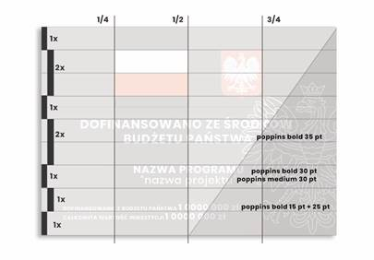

Rozbarwienie CMYK:

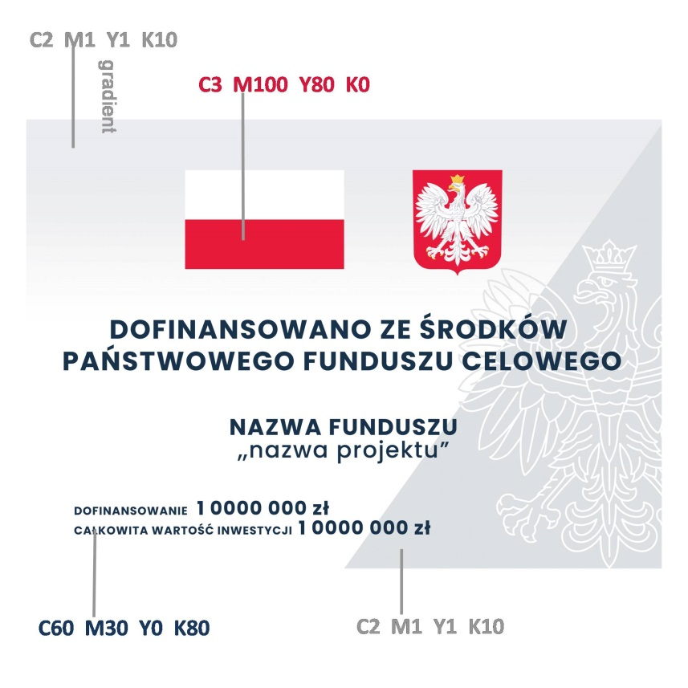

Krój pisma:

* Poppins (link do fontu: <https://fonts.adobe.com/fonts/poppins>)

Ustawienie i utrzymanie:

* tablice należy ustawić w momencie rozpoczęcia prac budowlanych
* należy ustawić przynajmniej dwie tablice informacyjne, na odcinku początkowym i końcowym